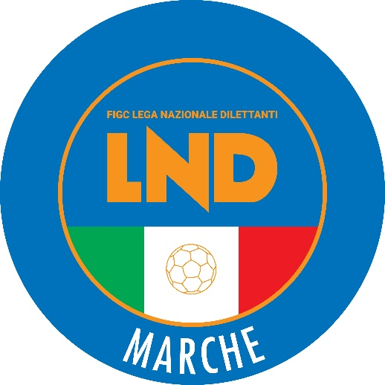 | Federazione Italiana Giuoco Calcio  Lega Nazionale Dilettanti  COMITATO REGIONALE MARCHE  Via Schiavoni, snc - 60131 ANCONA  CENTRALINO: 071 285601 - FAX: 071 28560403  sito internet: marche.lnd.it  e-mail: crlnd.marche01@figc.it  pec: marche@pec.figcmarche.it
Stagione Sportiva 2023/2024

Comunicato Ufficiale N° 90 del 13 novembre 2023

CORTE SPORTIVA D’APPELLO TERRITORIALE

La Corte sportiva d’appello territoriale presso il Comitato Regionale Marche, composta da

Avv. Piero Paciaroni - Presidente

Dott. Giovanni Spanti - Vicepresidente

Avv. Francesco Scaloni – Componente

Dott. Lorenzo Casagrande Albano – Componente Segretario f.f.

Avv. Francesco Paoletti - Componente

nella riunione del 13 novembre 2023, ha pronunciato:

Dispositivo n. 11/CSAT 2023/2024
Reclamo n. 11/CSAT 2023/2024

a seguito del reclamo n. 11 promosso dalla A.S.D. LORESE CALCIO in data 02/11/2023 avverso la sanzione sportiva della squalifica per 3 (tre) giornate al calciatore ANDREA VERDICCHIO applicata dal Giudice sportivo territoriale della Delegazione Provinciale Macerata con delibera pubblicata sul Com. Uff. n. 25 del 31/10/2023.

DISPOSITIVO
P.Q.M.
la Corte sportiva d’appello territoriale, definitivamente pronunciando, dichiara inammissibile il reclamo come sopra proposto dalla A.S.D. LORESE CALCIO.

Dispone addebitarsi il relativo contributo e manda alla Segreteria del Comitato Regionale Marche per gli adempimenti conseguenti.

Così deciso in Ancona, nella sede della FIGC - LND - Comitato Regionale Marche, in data 13 novembre 2023.

Il Relatore Il Presidente F.to in originale F.to in originale
Lorenzo Casagrande Albano Piero Paciaroni

Depositato in Ancona in data 13 novembre 2023
Il Segretario f.f.
F.to in originale
Lorenzo Casagrande Albano

Dispositivo n. 12/CSAT 2023/2024
Reclamo n. 12/CSAT 2023/2024

a seguito del reclamo n.12 promosso dalla U.S.D. OSIMANA in data 07/11/2023 avverso la sanzione sportiva dell’ammenda di € 1000,00 (mille/00) applicata dal Giudice sportivo territoriale del Comitato Regionale Marche con delibera pubblicata sul Com. Uff. n. 80 del 03/11/2023.

DISPOSITIVO
P.Q.M.
la Corte sportiva d’appello territoriale, definitivamente pronunciando, accoglie il reclamo e, per l’effetto, riduce l’ammenda ad € 600,00 (seicento/00).

Dispone restituirsi il relativo contributo e manda alla Segreteria del Comitato Regionale Marche per gli adempimenti conseguenti.

Così deciso in Ancona, nella sede della FIGC - LND - Comitato Regionale Marche, in data 13 novembre 2023.

Il Relatore Il Presidente F.to in originale F.to in originale
Francesco Paoletti Piero Paciaroni

Depositato in Ancona in data 13 novembre 2023
Il Segretario f.f.
F.to in originale
Lorenzo Casagrande Albano

Pubblicato in Ancona ed affisso all’albo del C.R. M. il 13/11/2023

Il Segretario  (Angelo Castellana) | Il Presidente  (Ivo Panichi)

